OBJAVA ZA MEDIJE

MINISTAR ZAŠTITE OKOLIŠA I PRIRODE SLAVEN DOBROVIĆ POSJETIO
HRVATSKU AKADEMIJU ZNANOSTI I UMJETNOSTI

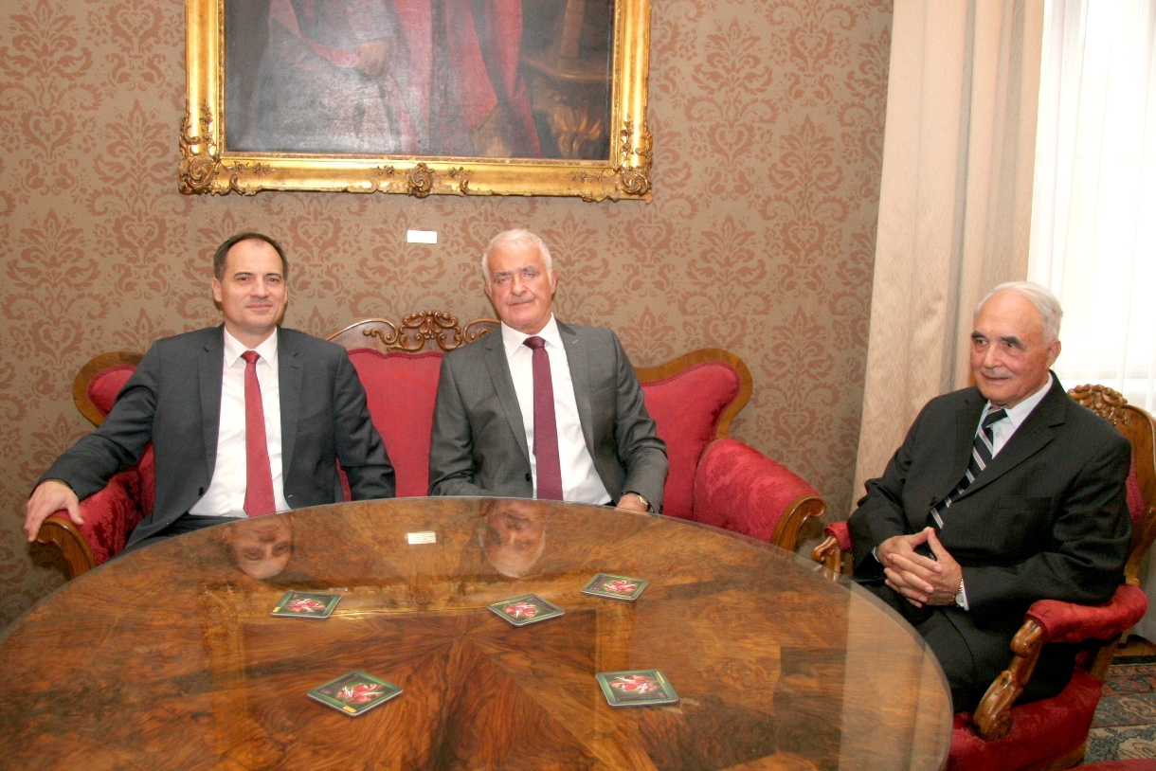

Zagreb, 11. listopada 2016. – Ministar zaštite okoliša i prirode Slaven Dobrović posjetio je u utorak 11. listopada Hrvatsku akademiju znanosti i umjetnosti gdje se sastao s predsjednikom HAZU akademikom Zvonkom Kusićem. On je ministra izvijestio o osnutku, povijesti, ustroju i djelovanju Hrvatske akademije. Ministar Dobrović upisao se i u spomen-knjigu Akademije u koju se upisuju njeni najugledniji posjetitelji. Susretu su bili nazočni i akademik Franjo Tomić, predsjednik Znanstvenog vijeća za zaštitu prirode, i tajnica HAZU Marina Štancl.

Marijan Lipovac
Ured za odnose s javnošću i medije HAZU

